Отчёт по итоговому домашнему заданию
Мониторинг API, анализ логов, Docker Compose и CI/CD
Выполнил: Удалов М.И.
Дата: 13.11.2026
Репозиторий: https://github.com/b0nzay/infra-monitoring-project
Дамп трафика: traffic/dump.pcapng

Рабочее окружение
- ОС: Windows 11 + WSL2 (Ubuntu) - Linux для bash-скриптов и git
- Wireshark 4.6.9 (Windows), интерфейс захвата - Ethernet
- Docker Desktop с интеграцией WSL
- CI/CD: GitHub Actions, раннер ubuntu-latest

Этап 1. Git Workflow и организация проекта
Создан публичный репозиторий infra-monitoring-project. Ветка main защищена правилом «Require a pull request before merging» - прямые push в неё запрещены. Вся работа велась в ветке feature/monitoring, изменения попали в main через Pull Request.
Структура проекта:
Файл | Назначение
README.md | Описание проекта, инструкции по запуску, деплой по SSH/SCP
.gitignore | Исключает логи (*.log), временные файлы (*.tmp, *.swp), артефакты сборки (build/, dist/, архивы), .env
.gitattributes | Принудительные LF-переводы строк для .sh/.yml (важно при работе из Windows)
check_api.sh | Мониторинг доступности API
analyze_logs.sh | Генерация и анализ access.log
docker-compose.yml, nginx/default.conf | Стек api + proxy
.github/workflows/ci.yml | CI-пайплайн
traffic/dump.pcapng | Дамп сетевого трафика

Pull Request: Мониторинг API, анализ логов, Docker Compose и CI by b0nzay · Pull Request #1 · b0nzay/infra-monitoring-project
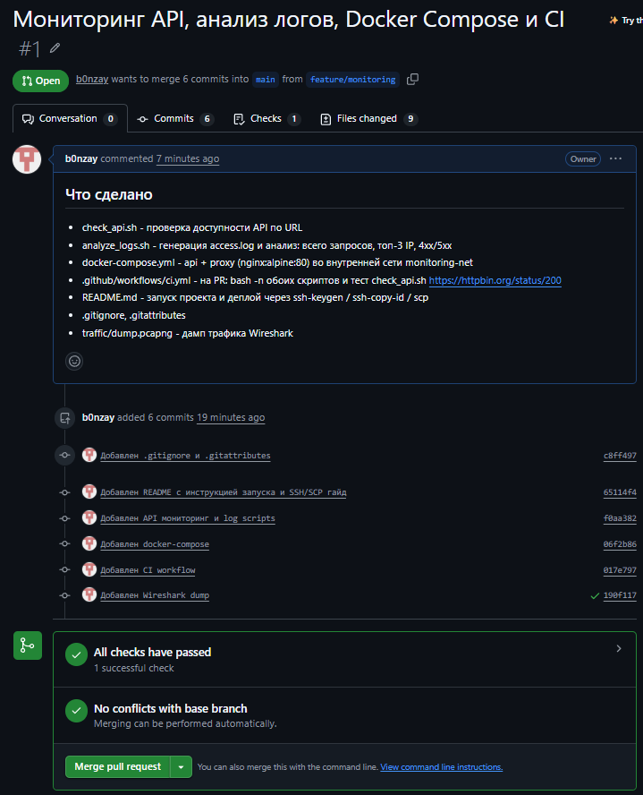
Рисунок 1 - Pull Request feature/monitoring

Этап 2. Анализ сетевого трафика
Захват выполнялся в Wireshark на интерфейсе Ethernet. Во время захвата с помощью curl были выполнены запросы:
curl http://httpbin.org/get
curl -X POST http://httpbin.org/post -d "name=test"
curl http://httpbin.org/status/404
curl -I http://httpbin.org/get
curl https://api.github.com
Для анализа применены фильтры отображения http (незашифрованный HTTP) и tls (HTTPS). Всего в дампе 716 пакетов. Дамп: traffic/dump.pcapng.
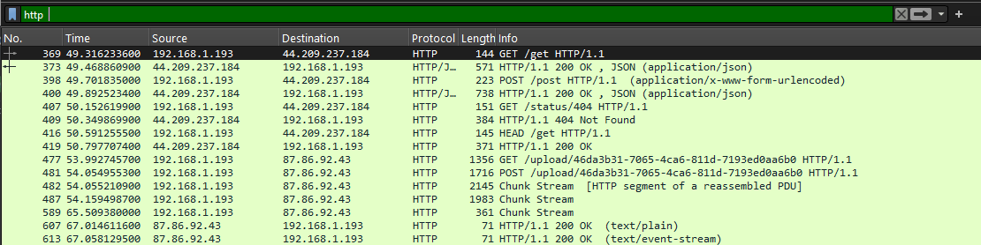
Рисунок 2 - HTTP-трафик, фильтр «http»

IP-адреса, участвовавшие в обмене
IP-адрес | Узел | Роль
192.168.1.193 | Рабочая машина | Клиент (источник всех запросов)
192.168.1.1 | Домашний роутер | DNS-сервер: разрешение имён httpbin.org и api.github.com
44.209.237.184 | httpbin.org | HTTP-сервер, порт 80
140.82.121.6 | api.github.com | HTTPS-сервер, порт 443

DNS вернул для httpbin.org несколько адресов (44.209.237.184, 3.221.253.123, 54.172.45.38 и IPv6-адреса) - сервис работает за балансировщиком; curl использовал 44.209.237.184.

HTTP-запросы и ответы
Кадр | Метод | URI | Ответ (кадр) | Код ответа
369 | GET | /get | 373 | 200 OK
398 | POST | /post | 400 | 200 OK
407 | GET | /status/404 | 409 | 404 Not Found
416 | HEAD | /get | 419 | 200 OK

- Использованные методы: GET, POST, HEAD.
- Коды ответов сервера: 200 OK (3 ответа) и 404 Not Found (1 ответ).

HTTPS-трафик
Запрос к api.github.com (140.82.121.6:443) прошёл по HTTPS. В пакете TLS Client Hello (кадр 442) видно только имя сервера (SNI) - api.github.com. Метод запроса и код ответа зашифрованы TLS и в дампе недоступны - в этом и состоит отличие HTTPS от HTTP.
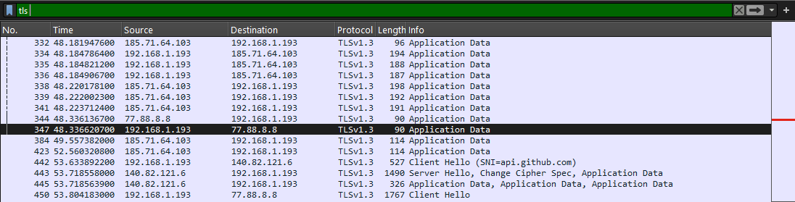
Рисунок 3 - TLS-рукопожатие с api.github.com
Примечание: в дамп также попал фоновый трафик других приложений Windows (облачные сервисы, телеметрия). Он не относится к заданию и отсекается фильтрами.

Этап 3. Bash-скрипты

check_api.sh
- Принимает URL первым аргументом; без аргумента выводит подсказку и завершается с кодом 1
- Проверяет формат URL регулярным выражением ^https?://[^[:space:]]+$
- Получает код ответа: curl -s -o /dev/null -w "%{http_code}"
- Выводит «API доступен» (код возврата 0) или «API недоступен, код ответа: XXX» (код возврата 1); при сетевой ошибке код ответа - 000
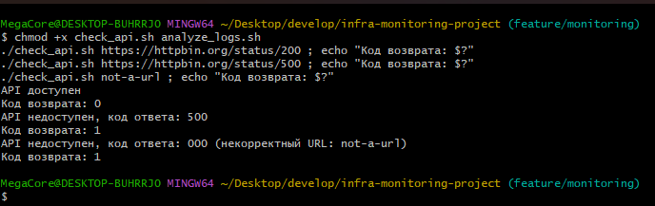
Рисунок 4 - работа check_api.sh

analyze_logs.sh
- Генерирует access.log (по умолчанию 500 строк, минимум 300) в формате из задания
- Общее число запросов: grep -cE
- Топ-3 IP: регулярное выражение grep -oE '^([0-9]{1,3}\.){3}[0-9]{1,3}' => sort | uniq -c | sort -rn | head -3 => awk для форматирования
- Коды 4xx/5xx: awk с regexp по последнему полю строки ($NF)
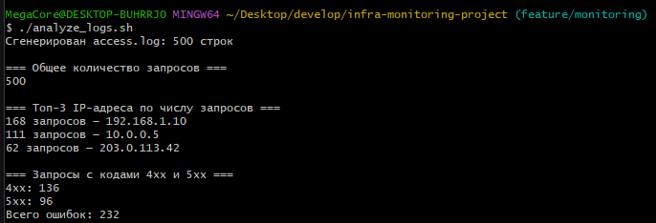
Рисунок 5 - вывод analyze_logs.sh

Этап 4. Docker Compose
- api - образ hashicorp/http-echo, слушает порт 8080, отдаёт текст «Monitoring Service Active». Порт наружу не публикуется (только expose).
- proxy - образ nginx:alpine, публикует порт 80 и проксирует запросы на http://api:8080 (конфиг nginx/default.conf).
- Оба сервиса подключены к внутренней bridge-сети monitoring-net; nginx находит API по имени сервиса через встроенный DNS Docker.
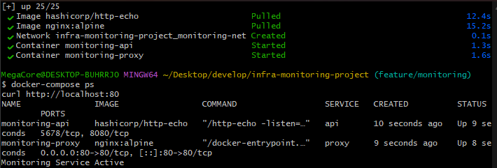
Рисунок 6 - docker-compose ps и проверка curl

Этап 5. CI/CD (GitHub Actions)
Workflow .github/workflows/ci.yml запускается при создании Pull Request в main и выполняет:
- bash -n check_api.sh и bash -n analyze_logs.sh - проверка синтаксиса
- ./check_api.sh https://httpbin.org/status/200 - шаг падает, если код возврата не 0
- ./analyze_logs.sh - дополнительный прогон скрипта анализа логов
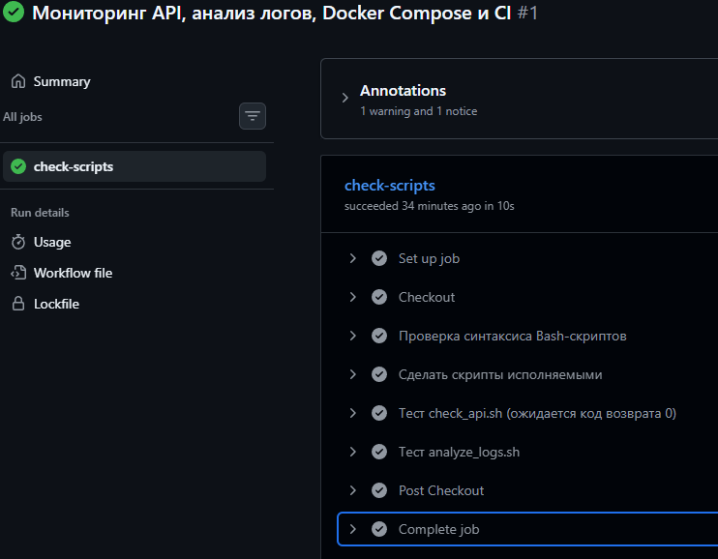
Рисунок 7 - успешное выполнение пайплайна

Этап 6. SSH и SCP
Порядок безопасной передачи проекта на сервер подробно описан в README.md. Кратко:
ssh-keygen -t ed25519 -C "deploy@infra-monitoring" -f ~/.ssh/id_ed25519_deploy
ssh-copy-id -i ~/.ssh/id_ed25519_deploy.pub user@203.0.113.10
tar --exclude='.git' -czf infra-monitoring.tar.gz .
scp -i ~/.ssh/id_ed25519_deploy infra-monitoring.tar.gz user@203.0.113.10:/opt/
ssh -i ~/.ssh/id_ed25519_deploy user@203.0.113.10 \
"mkdir -p /opt/infra-monitoring && tar -xzf /opt/infra-monitoring.tar.gz -C /opt/infra-monitoring \
&& cd /opt/infra-monitoring && docker-compose up -d"

Вывод
В ходе работы настроен Git-процесс с защищённой веткой и Pull Request, проанализирован HTTP/HTTPS-трафик в Wireshark (видно различие между открытым HTTP и зашифрованным TLS), написаны bash-скрипты мониторинга API и анализа логов с использованием grep, awk, sort, uniq и регулярных выражений, развёрнут стек из echo-сервиса и nginx-прокси в Docker Compose и настроен CI-пайплайн в GitHub Actions, автоматически проверяющий скрипты при каждом Pull Request.

